[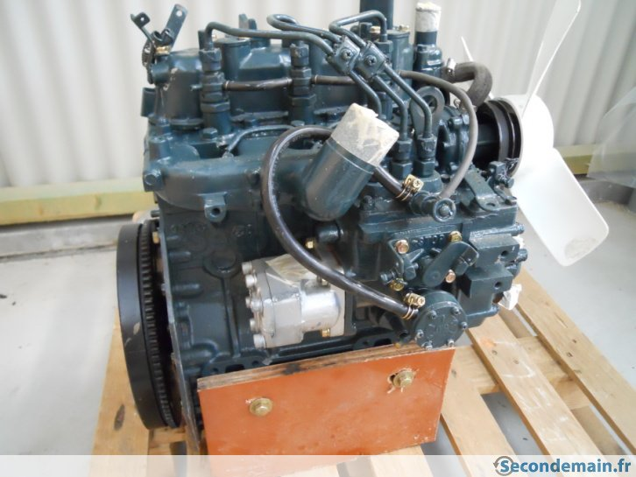](http://img.secondemain.fr/f/normal/155495545-yenibiz-com-moteur-kubota-bobcat-443-543-643.jpg)